数据治理体系总述
矿山装备制造领域高质量数据集建设及场景应用项目配套设施
数据加工生产服务
我方以通过数据管理能力成熟度三级认证为目标，统筹九项治理规划、九个业务域和九项平台实施能力，构建能够持续运行的数据治理体系，支撑四大数据集建设、十一个场景验证和企业经营管理决策。
目录
1 数据治理建设目标与总体安排 2
2 数据管理能力三级建设与评估支撑 5
3 九项治理规划与组织运行 9
4 九个业务域的治理落地 13
5 数据治理平台与生产运营协同 17
6 决策数据指标体系与场景供给 21
7 高质量数据集与治理质量协同 25
8 技术标准验证与标注规范管理 29
9 实施计划与成果验收 33

1 数据治理建设目标与总体安排

1.1 建设目标
我方围绕甲方数字化转型战略，以通过数据管理能力成熟度三级认证为目标，开展全域数据治理现状评估、治理规划、平台建设和实施服务。治理工作同时面向企业日常经营管理与矿山装备制造领域高质量数据集建设，将组织职责、业务规则、数据标准、处理过程、使用权限及质量责任落实到具体数据对象和日常作业，形成能够持续执行、能够检查成效的管理体系。
数据治理覆盖人力资源、研发设计、生产制造、仓储物流、财务管理、设备管理、采购管理、营销管理、质量管理九个业务域。各域按照同一管理制度和技术规范开展资产盘点、标准落实、质量整改及数据服务，保留本域实际业务条件与专业判断要求。跨域事项以业务对象和流转关系为纽带，明确源头责任、加工责任、使用责任和复核责任。
治理成果支撑供需计划、产品工艺设计、制造过程、产品质量四大数据集，以及产品智能选型、板材备料工艺智能设计、库存控制智能化、热处理过程监控、焊接过程监控、刮板输送装备健康诊断等专业场景和五个通用场景的数据验证。场景需要的数据对象、关联关系、质量条件和使用权限进入治理需求清单，治理实施结果以数据供给、运行记录和场景验证结果共同检查。
我方同步构建覆盖九个业务域的决策数据指标体系。指标名称、业务含义、统计范围、计算逻辑、时间口径、计量单位、数据来源和责任归属统一管理，经业务确认后用于指标计算、知识库建设和决策数据问答验证。经营管理指标的业务解释与计算结果保持对应，指标变更和历史修订留有完整记录。

1.2 治理范围与对象
治理对象包括业务系统中的结构化数据，管理制度、技术标准、图纸、工艺卡、合同及检验报告等文档资料，设备与工艺过程时序，质量与现场图像，作业视频，以及加工形成的知识条目、标注样本、数据集、指标结果和数据服务。对象按业务域、来源系统、敏感等级、生命周期状态、管理责任和使用用途登记，跨域共享对象保留主归属及关联域。
外围应用系统接入范围覆盖 CRM、ERP、SCM、QMS、WMS、MES、LMS、EMS、SOS、EAM、PLM、SCADA、OA、久其系统、主数据管理平台、热处理群控系统和安全监管平台。每个系统建立接口、数据对象、业务负责人、技术维护责任、更新方式、权限和对账条件清单。离线文档及纸质资料按同样的来源与授权要求纳入登记，经解析和录入管理形成电子化数据资产及相关语料。
全域调研范围与具体取数范围分别管理。现状评估检查各业务域的组织、制度、流程和工具，取数实施根据项目业务需求、授权条件和数据安全要求确定对象及字段。人员、财务、合同和企业秘密信息按用途控制明细访问，能够通过聚合结果完成的业务使用相应聚合服务；必须使用明细的任务保留授权依据和访问记录。
表1-1 治理范围与对象
治理对象 | 管理内容 | 形成的证据
源业务数据 | 来源、对象、字段、更新和责任 | 资源盘点、接口清单、接收及对账记录
主数据与参考数据 | 标识、值域、版本、审批和分发 | 编码映射、审批记录、同步结果
非结构化资料 | 原件、版本、内容结构、权限与关联 | 文件清单、解析结果、资料核验记录
多模态资源 | 对象、时间、位置及跨模态关系 | 对齐依据、质量标记和资源引用
加工及数据集成果 | 规则、批次、来源、质量和用途 | 血缘、数据卡、质检及验证档案
指标与数据服务 | 业务含义、计算、授权和使用 | 指标卡、计算对账、调用审计

1.3 规划与实施的组织关系
治理规划围绕数据战略、数据治理、数据架构、数据资产、数据标准、数据质量、数据安全、数据生存周期、数据应用流通九个方面展开。规划确定管理目标、岗位职责、规则和工作程序，平台将规则转化为配置、任务、审批和检查，实施过程产生运行结果、异常记录和改进需求。文档发布、平台配置和实际执行之间逐项建立对应关系。
九个业务域是治理落地的业务范围，九项治理内容是平台实施的工作范围。数据汇聚、数据处理、元数据管理、数据资产管理、数据标准管理、数据质量管理、数据安全管理、数据指标管理、数据服务管理均落实到相关业务对象。每个业务域建立覆盖清单，逐项登记实际对象、实施任务、责任岗位及验收证据；存在共用能力时引用同一配置和服务，业务归属保持清楚。
我方采用现状诊断、规划设计、试点实施、分域推广、贯标评估支撑和持续改进的工作安排。试点优先选择能够贯通源数据、治理规则、加工任务与应用验证的业务链，先验证规则和作业方法，再推广到其他域。日常取数和样本加工执行已经生效的规则，新增规则通过评审和发布后进入后续批次。
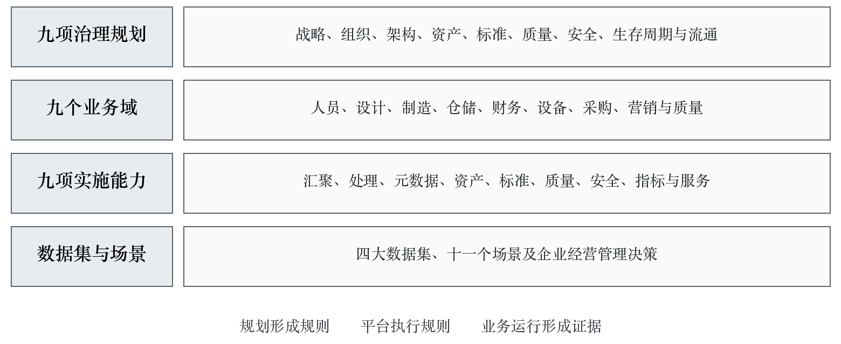
图1-1 数据治理规划与实施组织

1.4 与项目其他建设内容的协同
数据资源建设提供多源接入和非结构化解析能力，治理工作负责将来源登记、标准映射、质量检查及权限控制落实到接入过程。专项智能工具链按九类二十五个工具组织交付，工具运行引用治理侧生效的标准和规则，输出处理记录、质量结果及血缘关系。工具链使用节点数量和许可数量按招标要求不设限制。
数据集加工生产平台承担采集、预处理、知识本体、知识库、标注、合成、增强、质检、验证和项目管理等生产工作。治理平台承载跨域管理规则与企业数据治理作业，两类能力通过统一对象标识、规则版本和事件记录连接。治理平台中的数据处理包括标准化、关联整合、质量修复及指标加工，与数据集样本加工各自登记任务目的和产物，避免同一过程出现两套互相矛盾的事实记录。
数据集运营服务管理平台按目录、元数据、上传、下载、权限管理、动态更新、检索与预览、版本管理、数据集服务、对外接口、登记注册、确权、挂牌展示、交易合同管理、交易费用管理和全流程审计十六个模块承接成果，使用节点数量和许可数量不设限制。治理资产目录向运营目录提供资源身份、权属及使用条件，运营侧返回发布状态、服务使用和授权变化，相关权限在实际访问环节执行。
系统集成完成通用服务器上的加工生产平台安装适配、接入连接器上的运营服务管理平台安装适配、服务密码机国密算法调试，以及采购硬件的网络连接和适配。治理服务的部署、身份认证、审计、数据交换和备份恢复纳入整体集成计划，联调记录同时覆盖正常业务与异常处理。
行业大模型训练推理、数据加工生产、数据集建设、场景验证、运营推广和关键技术攻关共同使用受控数据与统一治理规则。训练与推理任务登记数据、模型、配置和结果版本，场景验证问题返回源数据与加工环节，运营推广使用已批准发布的成果，技术攻关形成的有效方法经过验证后纳入标准、工具及生产流程。各项服务以实际交付和运行证据衔接，保持数据集生产加工全流程的实施范围。

1.5 成果状态与评价依据
治理成果按照编制、评审、生效、执行、复核和修订管理。文档通过评审后明确生效范围和责任岗位，平台配置记录所依据的文档版本，实际任务记录运行时间、输入对象、执行结果和异常处置。评价时同时检查制度是否适用、配置是否一致、执行是否真实以及业务问题是否得到处理。
我方分别建立治理规划成果清单、平台实施对象清单、治理问题台账和评估证据目录。规划成果清单保留招标列明的三十七项文档对应关系；实施对象清单覆盖九个业务域与九项治理内容；问题台账登记缺口及整改；证据目录引用真实制度、系统配置和业务记录。任何结论均能回查具体对象和版本。
阶段完成以规定成果通过评审、相关能力运行通过检查、遗留问题得到处置为依据。尚在编制的制度、尚未启用的配置和仅完成演示的功能分别标明状态，进入下一阶段前按相应条件复核。阶段推进过程保持全部合同交付范围，局部先行形成的成果用于支持后续扩展。

2 数据管理能力三级建设与评估支撑

2.1 评估基准与范围管理
我方依据《数据管理能力成熟度评估模型》GB/T 36073 及适用评估要求开展三级能力建设，建立标准版本、评估范围、能力要求、实施措施和证据之间的对应台账。启动阶段核对现行标准及评估受理要求，将适用版本纳入项目受控文件。招标文件明确的治理规划和实施要求逐项保留，标准版本变化通过影响分析落实到后续任务。
评估范围覆盖甲方数据管理相关组织、业务活动、制度流程和技术支撑。各业务域的负责人、数据管理岗位、系统管理岗位、质量和安全岗位参与访谈与证据核验。涉及跨部门业务时，沿数据产生、流转、加工和使用链路取证，检查不同岗位对职责和业务规则的理解是否一致。
现状结论以客观记录为依据。已有制度的有效性通过实际审批和业务执行检查；平台具备的能力通过配置和运行结果检查；访谈反映的问题通过资料、样本或系统记录进一步核实。未取得有效证据的事项登记取证缺口和补充任务，不将口头介绍直接转化为成熟度达成结论。

2.2 现状诊断与差距识别
我方先建立组织与系统调查清单，收集现行数据制度、岗位职责、数据架构、标准、质量报告、安全策略、接口目录和应用需求。访谈按照管理职责和业务链分组，记录业务目标、实际流程、异常处理及数据使用条件。对同一事项出现不同陈述时，核对制度版本与实际执行记录，形成能够验证的事实描述。
数据资产盘点将资源名称、业务含义、来源、存储位置、更新周期、主要字段、数据量、责任岗位、访问条件、共享关系和已知质量问题登记在册。样本检查同时覆盖结构化数据和文档、图像、时序、视频等资源。不同资源分别评估可读取性、内容完整性、对象关联、时间依据、商业使用条件与脱敏要求。
差距按照组织职责、制度规范、流程执行、技术工具和使用效果分类，列明涉及的能力要求、业务对象、已有证据、不足事实、影响范围、整改任务和验证方式。对于影响数据集规模、专业标签正确性、场景供给和敏感信息保护的事项优先处理；一般规范完善与效率提升事项纳入后续批次。
表2-1 现状诊断与差距识别
诊断维度 | 主要检查内容 | 判定依据 | 后续措施
组织与职责 | 归口、审批、执行和复核责任 | 岗位文件、授权、实际办理记录 | 明确责任并完善协同机制
制度与标准 | 适用范围、版本和可执行要求 | 生效文件及业务对应关系 | 修订缺失或冲突条款
流程执行 | 需求、变更、质量与授权办理 | 实际工单和审批证据 | 调整流程并跟踪执行
技术支撑 | 配置、自动校验和审计能力 | 系统配置、任务结果及日志 | 配置完善和联调验证
数据供给 | 数量、质量、关联和时效 | 实际样本、对账及使用反馈 | 补采、修复和规则优化
经营应用 | 指标口径及服务可用性 | 业务确认、复算与调用记录 | 统一口径并验证效果

2.3 能力建设任务分解
我方将诊断差距转化为具体建设任务。每项任务登记管理目标、涉及业务域、执行岗位、输入条件、制度修订、平台配置、实施动作、完成证据和计划时间。需要多个岗位协作的任务设一个归口责任，分别明确业务确认、技术实现与独立复核人员的职责，执行记录关联同一问题编号。
任务排序同时考虑业务影响、风险程度、依赖关系和实施资源。数据标准、主数据标识、分类分级与权限规则优先形成可执行基础，随后展开关联整合、质量治理、指标计算和数据服务。具备条件的任务并行实施，前置条件不足的任务明确补齐措施与时间，持续跟踪其对下游数据集和验证计划的影响。
三级建设要求落实到日常运行。制度规定的审批要能够在系统中办理，质量规则要能够对实际数据执行，元数据变更要能够追踪受影响对象，数据服务授权要能够在调用时验证。岗位培训使用实际业务任务进行演练，检查人员是否能够按照制度发现问题、办理审批和完成复核。

2.4 制度实施与证据形成
制度发布后，我方组织岗位培训、流程试运行和问题收集，依据试运行情况完善操作指引。首次执行保留任务输入、审批依据、配置版本、运行结果和处理记录；后续批次按相同要求持续留痕。管理岗位定期检查执行差异，将发现的问题反馈至制度修订或配置调整任务。
证据目录采用能力要求与业务对象双向索引。评估人员可按要求查到制度、配置和执行记录，也可从一项真实业务追查其适用规则、办理过程、审核意见和最终结果。同一证据服务于多个要求时通过引用关联，保留原始记录的生成时间和来源，不重复制作不同日期的副本充当独立执行。
历史执行记录缺失时，先核查现有系统日志、原始单据和实际审批材料，按真实可恢复范围建立对应关系。无法恢复的历史缺口明确登记，自现行流程生效后持续留存真实记录。制度补发、系统补录和历史业务发生时间分别记录，补充登记经过审核并说明依据，保持事实时间的准确性。
表2-2 制度实施与证据形成
证据类别 | 保存内容 | 核验重点
管理依据 | 制度、标准、岗位职责及发布记录 | 生效范围和版本适用
技术配置 | 规则、权限、接口及调度配置 | 与管理依据保持一致
实际运行 | 采集、稽核、审批、变更及服务记录 | 对象真实、过程连续
异常处置 | 问题、分派、整改、复核及归档 | 问题与处理结果对应
管理评审 | 检查结果、业务反馈及改进决议 | 改进措施落实到任务
能力验证 | 演示、抽查、复算与培训考核 | 能够重复执行并解释结果

2.5 内部评估与整改验证
我方按照适用能力要求组织内部预评估，复核范围包含制度完整性、职责落实、流程执行、平台能力和运行证据。内部评估人员与被检查任务的直接执行人员适当分离，抽取真实业务记录开展访谈、系统演示和交叉核对。抽样范围覆盖九个业务域、关键跨域流程及高风险事项。
内部评估发现的问题逐项登记原始事实和证据，区分管理缺失、执行偏差、工具缺陷和资料不完整。整改方案针对根本原因制定，明确需要修改的制度、配置和作业方法。整改后由复核岗位检查修复结果，并通过新的实际业务执行验证其有效性；文件修改与实际运行均完成后关闭相应问题。
预评估结果用于安排改进与送评准备，不代替正式评估结论。对证据不足的事项继续补齐真实执行记录，对跨域理解不一致的事项组织联合复核。内部结论保留检查范围、方法、未覆盖情况和问题处理状态，完整反映阶段能力。
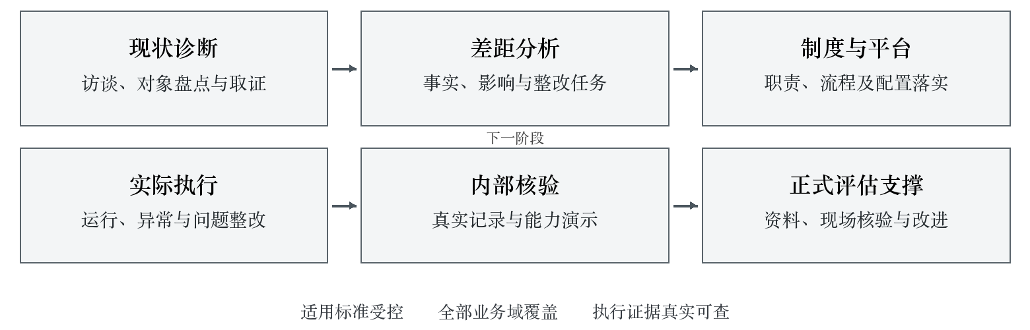
图2-1 三级能力建设与评估支撑路径

2.6 正式评估支撑与持续改进
我方组织评估资料准备、要求对应、证据检查、人员培训、演示安排及问题整改，配合甲方开展正式评估申请和现场工作。评估范围、受理材料、工作计划与正式评估机构衔接，按规定程序提交资料并配合核验。评估结论和证书由相应评估认定程序形成。
贯标工作纳入项目总计划持续推进。我方定期检查资料准备、能力实施和运行记录的完成情况，对影响评估安排的问题提前组织整改和资源协调。正式评估反馈关联原能力要求、实施任务和证据目录，逐项回复处理结果，保留复核依据。
后续制度修订、组织调整、源系统变化和平台升级继续执行治理管理要求。已形成的能力进入常态化运行，通过岗位检查、质量监控、服务反馈和管理评审持续优化，相关维护记录纳入治理档案。项目移交时交付可继续执行的流程、工具配置、操作指引和培训资料。

3 九项治理规划与组织运行

3.1 数据战略与治理组织
数据战略将企业经营管理目标、数字化转型任务、高质量数据集供给和场景验证需求转化为数据管理重点任务。每项任务明确业务价值、管理要求、资源投入、依赖条件和评价方法，形成分阶段实施路线图。战略实施计划细化到责任岗位和成果节点，定期对照实际进展分析偏差，调整资源与实施顺序。
治理组织按决策层、管理层、执行层明确职责。决策层审议总体目标、重大制度、跨域争议和资源配置；管理层维护规划、标准和考核，组织跨部门协同及监督检查；执行层落实盘点、标准映射、质量整改、授权办理和服务运行。业务岗位确认业务含义与判定条件，技术岗位落实平台配置，复核岗位检查执行效果。
治理制度包含管理办法、实施细则和操作规范，分别规定管理原则、业务办理过程和具体操作要求。制度之间建立上位依据、适用范围、流程接口和版本关系。重要变更先评估对组织职责、数据供给、权限和历史结果的影响，经评审生效后同步更新平台配置与岗位指引。
数据文化建设结合实际岗位开展培训。业务人员重点掌握数据口径确认、问题上报和使用权限；技术人员重点掌握标准落实、血缘维护、质量规则和变更控制；管理人员重点掌握治理评价与责任落实。培训后以真实任务演练检查理解情况，记录常见问题并完善培训材料，支撑甲方数据管理师能力提升。

3.2 数据架构与资产管理
数据架构明确贴源层 ODS、明细层 DWD、汇总层 DWS、维表层 DIM 和应用层 ADS 的职责及数据流向。贴源层保留来源结构和接收批次，明细层落实业务标准与关联关系，汇总层形成可复用主题结果，维表层维护统一维度及历史版本，应用层按经营指标、数据服务及应用需求组织输出。每层对象登记来源、加工逻辑、质量规则和使用范围。
多模态资源采用资源存储与结构化索引相结合的组织方式。原始图纸、图像、时序和视频保留能够支持专业核验的内容，元数据记录对象标识、版本、时间、位置和访问条件；结构化结果引用对应原始资源。业务系统文件路径变化时通过受控映射更新访问位置，稳定资源标识保持可追溯。
资产管理区分资源登记、业务使用和权属依据。原始数据来源、存储位置、许可条件、治理后资产的所有权和使用权逐项核查并登记。资源目录按照业务对象和用途组织，申请、审批、使用、反馈和回收均保留记录。价值评估依据实际质量、使用条件、业务贡献和维护成本开展，资产目录登记与财务确认分别履行相应程序。
表3-1 数据架构与资产管理
规划事项 | 管理依据 | 平台落实 | 使用证据
数据模型 | 分层架构及模型定义 | 分层对象、关系和开发配置 | 模型评审与数据对账
数据分布 | 存储位置及流向 | 来源登记和交换链路 | 接收日志、流向与依赖
元数据 | 采集和维护要求 | 业务、技术、管理元数据 | 采集结果与变更记录
资源目录 | 对象归属和责任 | 资产登记、搜索与申请 | 目录核验和使用记录
权属与许可 | 授权依据和用途范围 | 权限标签及发布检查 | 授权材料与访问审计
价值与运营 | 评估维度和内部运营流程 | 评价记录与服务关联 | 使用反馈与评估结果

3.3 数据标准与质量管理
业务术语、主数据、参考数据、数据元和指标标准共同构成统一业务语义。业务术语记录定义、同义词、适用范围和业务负责人；主数据记录唯一标识、创建变更审批和分发关系；参考数据规定代码与值域；数据元明确名称、类型、格式、单位及取值约束；指标标准明确统计和计算逻辑。标准映射表连接源字段、治理字段、知识概念和样本标签。
主数据管理与现有主数据管理平台衔接，核对创建、变更、停用、合并及分发流程。历史编码保留有效期与映射关系，同名对象通过实际业务标识确认，跨系统重复对象经业务核实后归并。审批记录缺失按真实可恢复情况补充核验，后续业务按完整流程执行并留存记录。
业务数据质量按照完整性、准确性、一致性、唯一性、及时性和有效性六个维度组织规则。规则写明业务目的、检查对象、适用条件、判断逻辑、严重程度、执行周期和责任岗位。质量检查覆盖字段值、记录关系、对象关联和跨系统对账，自动检查发现的异常由业务岗位进一步确认其含义和影响。
质量问题按照上报、分派、整改、复核、归档执行。源头错误优先通过源业务流程修复，治理加工错误修正处理逻辑和相应批次，使用侧解释错误修正指标或服务说明。问题关闭需要修复证据和复核记录，重复问题分析共同原因，并回到制度、标准或系统配置完善。

3.4 数据安全与生存周期管理
数据安全采用 L1 公开、L2 内部、L3 重要、L4 敏感、L5 机密五级分类分级体系，结合业务内容、影响范围、访问用途及保护要求确定控制措施。项目等级标签与具体资源、字段、文件和服务绑定；涉及重要数据等对象的识别依据和管理要求单独核查，标签名称本身不代替实质判断。
权限管理覆盖申请、审核、授权、生效、变更和回收，按岗位职责和实际用途确定可访问资源及操作。敏感内容采用去标识化、脱敏、水印等适用措施，脱敏后检查隐私残留与业务可用性。查询、修改、删除、接口调用及管理操作记录操作者、对象、时间、目的、授权依据和执行结果，审计人员在授权范围内查验。
数据生存周期从需求提交开始，经过评审、排期、设计开发、测试、发布、运行维护直至归档或销毁。数据需求记录业务目标、范围、时效、质量和权限条件；设计开发形成来源与目标映射、处理逻辑、接口和校验规则；运维监控采集失败、接口异常和数据延迟；退役前检查使用依赖、保存要求和替代方案。
退役实行申请、评估、审批、执行和验证。归档保留必要检索与恢复条件，销毁覆盖应处置的数据副本及相关载体，并保存执行证据。存在保留要求、争议或正在使用的数据先完成相应评估，按批准的处置方案执行。数据集历史版本及其关联模型、报告和服务同步检查影响，避免资源退役造成使用链路失效。

3.5 数据应用流通与制度联动
数据应用按明确业务目标提出数据范围、时效和质量要求，治理侧提供符合条件的数据及使用说明。外部数据引入核查来源、许可、内容质量、更新机制和存储加工共享边界，经评估后纳入目录和授权管理。数据开放共享按申请、审批、授权、使用、监督和回收执行，内部使用与外部提供分别核验条件。
数据服务以固定接口和可核验结果供给业务，登记服务名称、数据对象、字段、参数、更新周期、质量状态和权限。服务变更检查调用方兼容性，重大口径变化以新版本发布。使用反馈关联资源和服务版本，质量问题返回相应责任岗位，授权失效或来源条件变化触发服务调整及接收方更新。
九项规划之间通过同一对象和同一规则版本协同。数据标准变化先评估模型、质量规则、指标计算和样本标签影响；资产用途变化复核授权和安全措施；质量问题影响指标时标明结果状态，并通知实际使用范围；数据退役核查目录、服务、数据集和知识库依赖。各项调整使用统一变更记录，业务确认与技术执行分别留痕。
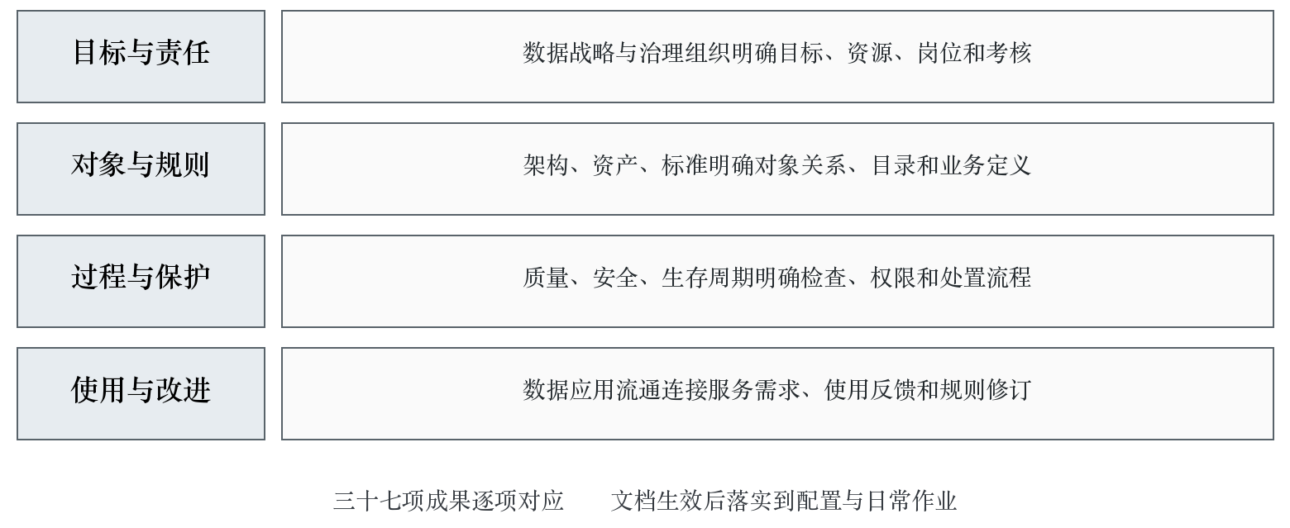
图3-1 九项治理规划的实施关系

3.6 规划成果与实施配置对应
我方按招标列明的三十七项成果组织治理规划，满足不少于二十五份治理规划文档的要求。文档名称和组织方式在实施阶段按业务需要滚动优化，保留原要求与实际交付的逐项对应关系，文档调整经过评审并纳入成果清单。文档内容同时包含职责、流程、控制要求和运行记录要求，能够转化为平台配置及岗位操作。
表3-2 规划成果与实施配置对应
规划方面 | 交付成果 | 项数
数据战略 | 数据战略管理办法、数据战略规划、数据战略实施计划、战略评估报告 | 4
数据治理 | 数据治理顶层规划方案、数据治理组织架构、全套数据治理顶层管理制度、数据文化建设方案 | 4
数据架构 | 数据模型分层架构、数据分布及数据流图、数据集成共享管理规范、元数据管理办法 | 4
数据资产 | 数据资产管理办法、数据资源目录、资产价值评估办法、数据资产运营流程规范 | 4
数据标准 | 数据标准管理办法、业务术语标准、参考数据标准、数据元标准、指标标准、标准映射对照表 | 6
数据质量 | 数据质量管理办法、数据质量需求清单、数据质量校验规则库、质量分析报告、质量问题整改台账 | 5
数据安全 | 数据合规管理制度、数据安全管理办法、数据安全分级标准、数据权限管理规范 | 4
数据生存周期 | 数据需求管理规范、数据设计开发规范、数据运维管理制度、数据退役管理规范 | 4
数据应用流通 | 外部数据引入管理办法、数据开放共享管理规范 | 2
合计 | 逐项登记交付内容及对应关系 | 37

现状诊断报告和高质量数据集验证场景数据需求清单与规划成果分别登记。治理平台配置、实施记录、决策指标体系、培训材料、标准验证成果和评估证据按实际形成内容纳入交付，制度附件、运行表单和同一文档的多个版本保持从属关系，避免重复计算成果数量。

4 九个业务域的治理落地

4.1 业务域覆盖与实施台账
我方为九个业务域分别建立实施台账。台账连接业务流程、数据对象、来源系统、治理任务、应用需求和管理责任，同一业务对象跨系统流转时使用稳定标识及有效映射。实施前核对数据来源、更新方式、授权范围和质量基线，形成分批汇聚与治理计划；实施后以实际处理结果、业务复核和服务调用检查完成情况。
九项治理内容在各业务域落实到适用对象。数据汇聚记录接收与对账，数据处理记录标准化和关联，元数据记录对象含义与结构，资产管理记录责任和使用，标准管理记录映射和版本，质量管理记录检查整改，安全管理记录分类与授权，指标管理记录计算与业务确认，服务管理记录发布与调用。共用模块按照统一机制执行，各域保留自己的业务校验条件。
表4-1 业务域覆盖与实施台账
业务域 | 重点数据对象 | 跨域关联 | 治理重点
人力资源 | 组织、岗位、人员及培训记录 | 业务责任和作业资格 | 有效期、权限、脱敏和统计范围
研发设计 | 产品、图纸、物料结构和工艺版本 | 生产工单、质量判据 | 版本、签发状态、图卡关联
生产制造 | 工单、工序、报工和过程参数 | 材料、设备、检验与交付 | 对象时间关联和执行状态
仓储物流 | 库存、批次、库位、出入库和在途 | 订单、采购与生产领用 | 时点、占用、计量与对账
财务管理 | 结算、成本、预算和凭证汇总 | 合同、项目及业务单据 | 核算范围、期间与口径
设备管理 | 设备、部件、测点、维修和校准 | 生产任务及故障事件 | 标识、工况、状态和维修证据
采购管理 | 采购订单、供应商、到货和验收 | 需求、库存、质检与结算 | 交期、变更和收货口径
营销管理 | 客户、商机、合同、订单和技术协议 | 产品、排产、交付及回款 | 主体、版本、履约与授权
质量管理 | 检验、缺陷、处置、返修和复检 | 图纸、工艺、材料与工件 | 判据、检测范围和追溯关系

4.2 人力资源与组织责任数据
人力资源治理首先核对组织、岗位、人员与任职关系，分别记录有效开始时间、结束时间和变更依据。岗位调整、人员调动及组织更名保留历史关系，经营统计按指定期间使用对应组织结构。跨系统人员标识通过受控映射关联，展示与分析按业务需要采用去标识化标识或聚合数据。
数据治理岗位责任与组织数据衔接。资源负责人、指标负责人、审批人员和复核人员均关联有效职责及授权范围，人员变动触发任务交接和权限回收。历史审批保留当时有效授权，后续岗位变化不改写已完成的业务记录。临时授权明确对象、操作、期限和审批依据，到期复核实际使用情况。
培训和作业资格数据用于核验参与标注、专业审核、质量复核及数据管理人员的任务适配性。资格记录登记依据、适用专业、有效期与考核结果，作业分配引用有效状态。涉及个人信息的明细按授权访问，数据集样本中只保留任务所需的专业属性和责任标识。

4.3 研发设计与生产制造数据
研发设计治理围绕产品型号、图纸、物料结构、工艺路线和技术变更建立关系。图号、版次、签发状态、适用产品和生效条件分别登记，历史版本与现行版本同时可追踪。图纸与工艺卡配对依据实际对象、版本和专业确认，解析出的图元、尺寸和技术要求保留原图位置及单位。
设计变更检查生产工单、工艺卡、检验要求、库存物料和已形成样本的影响。变更生效范围明确到产品、批次或时间，旧版与新版的适用条件分别保留。需要重新加工的数据通过任务记录生成后继版本，业务人员核查实际变化，质检人员复核标签和知识条目是否随之更新。
生产制造治理将计划、实际执行和结果反馈分开登记。工单与工序保留计划版本、执行时间、设备工装、材料批次、报工状态和异常处理。热处理按炉次、工件、程序和实际曲线关联，焊接按工单、部件、焊缝、焊道和工艺条件关联，质量反馈通过具体检验对象连接到相应过程。
生产事件存在补报、撤销或更正时，同时保留业务发生时间与记录时间。时间戳、时区、设备时钟偏移、采样频率和缺失区间纳入元数据，相关计算明确可用时间范围。异常波动先检查采集质量和工况变化，再进行专业判断，诊断标签保留对应证据和判定范围。

4.4 仓储物流与采购数据
仓储物流治理统一物料、批次、库位和库存状态，明确账面量、实物量、已占用量、可用量、待检量和在途量的业务定义。库存快照保留统计时点及所含状态，出入库记录保持单据、对象、数量、单位和发生时间。计量单位转换使用受控换算关系，换算条件和精度随计算记录保存。
库存与销售订单、生产任务、生产领料和采购到货建立对应关系。订单取消、交期变更、替代料审批及库存冻结等事项同步反映到使用条件和指标计算。跨系统数量不一致时按单据与状态核查差异，区分时间延迟、业务未结和实际错误，处理结果返回责任环节并复核关联统计。
采购治理记录采购需求、供应商、订单、承诺交期、实际到货、验收和结算状态。供应商身份与历史名称统一映射，订单变更保留前后版本及审批依据；实际收货、验收合格和入库分别记录，指标计算引用正确的业务事件。预测性交期与实际交期分开保存，历史任务输入使用当时可获得的信息。
采购和仓储数据为供需计划与库存验证提供可复算的快照。样本引用订单、库存和在途数据时保持同一统计时点与对象范围，补货建议附带可用量、需求和提前期等计算依据。数据缺失或时间不一致先组织补齐和对账，修复后的快照重新发布并记录影响范围。

4.5 财务管理与营销数据
财务数据治理明确会计期间、组织范围、项目、成本对象、币种、税口径及核算状态。业务发生、业务确认和财务入账分别保留日期，跨期调整与更正记录单独登记。经营分析使用的业务口径与财务核算口径建立映射，名称相近但含义不同的指标分别管理。
合同、订单、发货、验收、开票和回款通过业务标识关联，部分履约、分批交付、退货和折让等情况保留明细关系。统计值按指标口径使用相应状态及截止时点，避免把合同额直接作为已确认收入或把发货量等同于验收量。财务分析结果按授权提供适当粒度，敏感金额和交易主体信息受控使用。
营销治理围绕客户、项目、合同、技术协议和订单建立对象关系。客户主体、实际使用单位和项目地点分别登记；合同正文、补充协议、附件和技术条件维护版本与适用范围。产品选型所需工况和技术参数保留来源与确认状态，履约结果与签订阶段可见信息分离，供后续评价使用。
合同审查样本和指标查询涉及商业信息时，治理侧提供授权范围、脱敏规则和适用文档版本。原文引用定位到条款和附件，技术参数、付款条件、交货要求及变更记录保持语义完整。跨合同汇总分析固定统计范围与去重规则，合同撤销、替代和补充关系纳入计算。

4.6 设备管理与质量管理数据
设备管理统一设备、部件、测点和运行位置标识，维护安装、调拨、改造、停用和报废的时间关系。测点登记物理量、单位、采样方式、量程、校准记录和关联部件，传感器更换保留前后映射。设备日志、报警、检查、维修和复测按事件关联，实际故障确认与未经确认的报警分别记录。
设备健康诊断使用的证据明确到时间窗口、工况、异常现象和检查结果。维修后的恢复状态作为结果反馈保存，诊断时点尚不可见的维修资料在训练和评测输入中按时间要求隔离。跨设备统计先检查型号、工况和测点可比性，保留差异条件及数据覆盖情况。
质量治理将原材料检验、过程检验、成品检验和质量追溯连接起来。每项检验记录对象、方法、条件、标准版本、测量值、单位、判定与检测范围。缺陷图像和检测资料保持位置对应，外观发现、无损检测指示和最终缺陷判定按实际证据分别表达。
质量判定与处置状态分开管理。不合格、返修、让步接收、复检和最终放行均保留各自依据及审批，后续结果关联原问题。质量追溯从工件或批次回查材料、工艺和过程参数，分析结论区分事实关联、候选原因与已确认原因。规则变更、检验报告更正或误标修复触发受影响样本和指标复核。
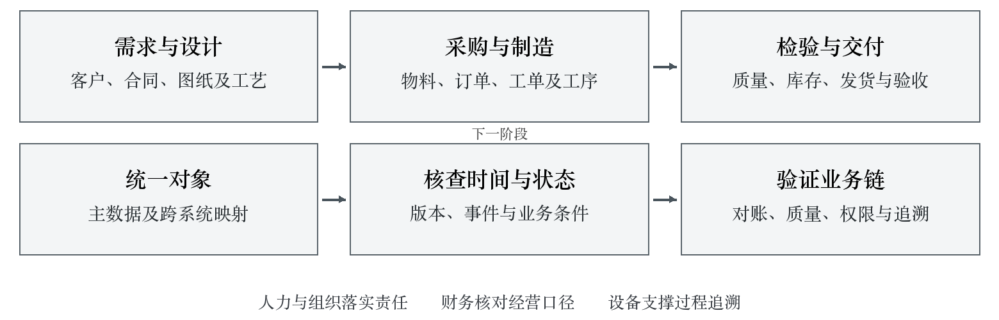
图4-1 跨域业务对象与关联核验

4.7 跨域业务链与覆盖核验
跨域治理选择真实业务链开展贯通验证。供需链从客户需求和合同进入订单、采购、库存、生产与交付；工艺链从产品图纸进入工艺、工单、执行和检验；设备质量链从运行测点进入异常、维修、复测和质量分析。各链路验证对象关系、时间条件、状态变化、权限及质量规则，保留端到端记录。
表4-2 跨域业务链与覆盖核验
业务链 | 关键关联对象 | 重点核验
需求至交付 | 客户、合同、订单、工单、发货与验收 | 主体一致、变更生效、数量及状态对应
采购至领用 | 需求、采购、到货、检验、库存与领料 | 批次可追溯、单位一致、时点可复算
图纸至成品 | 图纸、工艺、材料、工序及检验 | 版本适用、技术条件和检测范围一致
设备至维修 | 设备、测点、事件、工单及复测 | 工况明确、异常与故障证据对应
业务至指标 | 原始单据、明细、汇总及指标 | 计算口径、维度与截止时点一致
资源至数据集 | 来源、加工批次、样本及发布版本 | 许可有效、血缘完整、质量结论对应

覆盖检查按业务域与治理内容交叉展开，逐项确认实际对象和执行记录。某项能力由共用平台承载时，检查该域是否已经配置并实际使用；只有通用功能存在而该域尚未实施的，继续列入未完成任务。发现关联缺口时确定具体对象和责任岗位，修复后重新运行受影响链路，形成可核验的覆盖结果。

5 数据治理平台与生产运营协同

5.1 平台能力组织
数据治理平台作为神兽 OS 的治理能力组成，承载数据汇聚、数据处理、元数据、数据资产、数据标准、数据质量、数据安全、数据指标和数据服务管理。平台围绕统一资源目录和对象标识组织各项能力，业务规则通过审批后形成受控配置，运行结果自动关联任务、对象、版本和责任岗位。
平台按接入交换、治理作业、管理控制和数据服务组织逻辑能力。接入交换对接外围系统及离线资料，治理作业完成标准化、关联和校验，管理控制执行目录、标准、权限和变更管理，数据服务提供经核验的数据与指标。各能力结合部署环境落实计算、存储、网络、认证和审计配置，保留清楚的运维责任。
数据源接入首先建立连接、授权和对象配置，随后执行测试取数、结构核查及业务对账。首次汇聚形成基线，增量接收记录业务时间、接收时间、批次和处理状态。接收失败或结构变化按异常流程处理，对已收到的内容保留登记及问题记录，修复后重新核验。

5.2 九项治理能力的实际执行
平台的数据处理围绕业务标准化和可复用数据供给配置任务。任务定义输入对象、字段映射、转换规则、关联条件、质量检查、输出结构与调度依赖，运行时绑定规则版本和输入批次。共享处理结果优先复用，差异用途通过明确配置形成不同产物，保持来源和处理差异可查。
表5-1 九项治理能力的实际执行
能力 | 输入与管理对象 | 执行动作 | 输出与检查
数据汇聚 | 系统接口、文件和离线资源 | 接收、登记、增量识别和对账 | 批次、差异及接收状态
数据处理 | 来源数据与处理规则 | 标准化、转换、关联和修复 | 结果、质量标记与处理记录
元数据管理 | 业务、技术和管理信息 | 采集、维护、关系识别和变更分析 | 目录、血缘与影响范围
数据资产管理 | 资源、责任与许可 | 登记、评价、申请及使用跟踪 | 资源目录和使用档案
数据标准管理 | 术语、数据元、代码及指标 | 审核、发布、映射和执行检查 | 生效标准及映射结果
数据质量管理 | 质量需求和规则库 | 稽核、分析、分派及复核 | 问题台账和质量结果
数据安全管理 | 等级、角色、用途和权限 | 审批、校验、脱敏和审计 | 授权记录及安全检查
数据指标管理 | 指标口径与业务数据 | 计算、对账、版本和结果发布 | 指标卡及计算证据
数据服务管理 | 数据、接口和使用需求 | 发布、授权、调用和回收 | 服务目录及运行记录

调度按数据依赖和质量条件执行。上游批次尚未完成或关键校验失败时，相关下游任务保持等待或隔离状态，并提示原因与责任岗位。异常修复后从受影响节点重跑，重复接收采用任务标识和批次标识控制幂等，避免同一业务记录因重试被重复计量。

5.3 治理平台与加工生产平台的衔接
治理平台提供生效术语、数据元、参考代码、主数据映射、分类分级、质量规则及授权条件；加工生产平台据此组织具体加工任务。每个生产批次登记采用的治理规则版本，专业本体和知识库引用统一业务定义，经专业终审后用于标注和合成。新增业务概念先经过专业审核，再按标准管理流程形成正式定义。
加工侧返回样本来源、处理环节、规则版本、质量结果、错样归因和数据集版本关系。治理侧使用这些记录分析源数据问题、标准适配问题和跨域关联缺口。源头问题由业务责任岗位处置，生产规则问题由加工岗位修复，标准问题经评审修改；处理结果沿相应关系返回受影响批次。
数据治理质量、数据集生产质检和第三方评测各自保存检查对象与方法。业务字段检查通过后，样本仍需通过专业标注、内容和任务适配检查；数据集生产质检通过后，正式评测按规定执行。平台通过指标映射共享证据，保留每次检查的真实结论及适用范围。
表5-2 治理平台与加工生产平台的衔接
交接方向 | 交接内容 | 接收检查 | 异常处理
治理至接入 | 来源、字段、权限及对账规则 | 对象范围和授权有效 | 修正配置并重新试取
治理至知识建设 | 术语、标准、主数据与指标口径 | 版本、适用条件和专业审核 | 退回冲突条目核定
治理至加工 | 映射、质量规则与分级策略 | 规则可执行、任务引用一致 | 暂停受影响批次并修复
加工至治理 | 质量问题、血缘及来源反馈 | 问题可定位到真实对象 | 分派源头或规则责任
验证至治理 | 场景缺口和业务口径问题 | 实验条件与输入版本明确 | 组织补采、口径复核或整改
治理至运营 | 身份、权属、许可和服务条件 | 目录与实际数据一致 | 补齐材料后发布

5.4 运营目录与授权一致性
治理资产目录与运营数据集目录通过稳定标识连接。治理目录记录企业数据资源及其责任和使用条件，运营目录记录可发布的数据集及服务版本，二者保留来源与派生关系。数据集卡片、质量报告和发布包指向同一正式版本，目录页面展示状态与实际下载权限同步更新。
发布前检查来源许可、商业使用条件、敏感等级、数据质量和验证状态。对外服务按批准用途、对象、范围和期限实施授权，下载与接口调用均核验权限。挂牌展示、登记注册、确权和交易管理使用经过核验的资料，公开展示内容与受限数据分开管理。
授权变更需要同时检查目录、接口、下载包、缓存和使用记录。来源许可撤回、数据更正或权限到期时，按影响范围暂停或调整服务，通知实际接收范围并记录处理结果。历史发布和访问记录继续保存，后继版本与原版本保持明确关系。
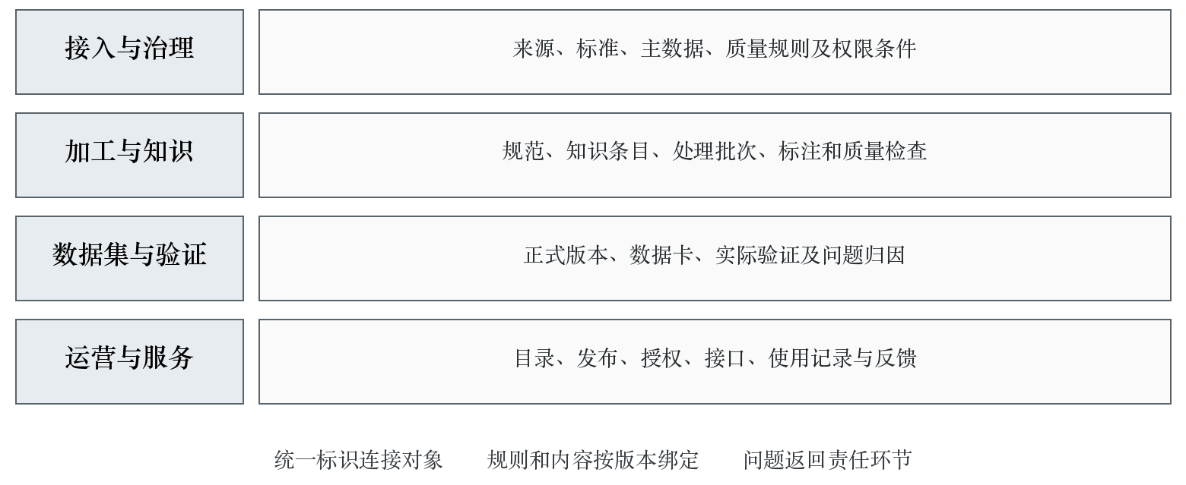
图5-1 治理加工验证与运营协同

5.5 统一标识与版本血缘
平台为源资源、业务对象、处理批次、规则、知识条目、样本、数据集和服务分别设置稳定标识。标识用途和编码规则写入元数据规范，显示名称、存储路径和版本号作为独立属性。跨系统使用映射表连接不同标识，映射保留来源、依据、有效期和核验状态。
血缘记录输入对象及版本、处理任务及规则、执行时间、输出对象及版本和质量结果。已冻结节点保留原记录，修复或重跑形成新节点并关联前序版本；业务循环通过新的事件和版本表达。平台可从指标或样本回查源对象，也可从源对象变化查找受影响的数据集、报告、知识库及服务。
版本发布采用内容、元数据、规则和证据共同绑定的方式。正式版本包含必要的说明、校验信息和使用条件，内容摘要用于核验数据是否被替换。质检和验证报告绑定被检查的数据内容，最终封装再登记卡片及报告等配套资料，摘要计算范围及排除项固定，避免依赖关系形成循环。

5.6 接口契约与异常对账
各平台之间的数据交换建立接口契约，明确对象标识、字段类型、必填项、编码、单位、时间格式、版本、权限和错误处理。业务数据、治理规则、质量问题和审计事件分别定义消息结构及接收确认方式，接口变更经过兼容性检查和联合测试后发布。
接口失败分为连接失败、权限失败、结构不兼容、业务校验失败和重复提交。每类失败返回可定位原因，保留请求标识、批次和处理状态；自动重试只针对允许重试的情况，并控制重复执行。业务错误修正后重新提交，原失败记录与后续成功记录关联。
跨平台对账检查对象数量、关键字段、状态、版本和内容摘要。数量一致还需抽查语义及关联，文件可打开还需验证资源能够支撑任务。接口回执与实际入库结果不一致时暂停该批次下游发布，核实存储、处理和确认环节后恢复，防止接口显示成功而业务数据并未落地。

5.7 部署运维与接收验证
部署前核对服务器资源、网络连通、存储路径、时间同步、身份认证和安全设备接口。配置环境与生产环境分开管理，正式发布由审批后的配置及程序形成可追踪版本。升级前评估数据结构、规则和调用方影响，保留恢复方案和验证条件，升级后检查关键业务链和运行记录。
运维监控覆盖采集延迟、处理失败、质量异常、权限错误、服务响应和存储容量。告警关联实际任务和对象，受理后核查原因、影响范围及处理优先级；恢复操作保留记录，数据补偿完成后重新对账。备份包含必要数据、元数据、规则、权限配置与运行档案，恢复演练检查可读、可算和可继续执行。
平台接收验证采用真实业务对象及受控测试数据，覆盖九项能力、跨平台接口和异常流程。检查正常接入、重复提交、规则变化、质量失败、权限到期、服务停用及历史追溯等情况。每项验证记录输入、步骤、预期、实际结果和问题处置，形成平台功能、业务实施和运维接收共同构成的验收资料。

6 决策数据指标体系与场景供给

6.1 指标需求与形成节点
我方从经营管理决策和九个业务域的实际用数需求出发，梳理指标对象、分析问题、使用人员、统计周期、可用数据和管理规则。需求调研、资料收集和候选指标整理与治理诊断同步开展；正式指标体系在治理规划完成、指标标准及计算口径确认后形成。每项指标进入正式计算前完成业务定义、数据映射与复算检查。
指标工作设置需求确认、口径确认、计算核验和发布接收四个控制节点。需求确认明确业务用途与对象范围；口径确认固定公式、维度和业务条件；计算核验对照原始记录及既有业务报表分析差异；发布接收形成指标卡、数据服务和知识库引用。尚未完成确认的指标保留任务状态并持续推进，正式验证使用已经确认且可复算的指标。
决策数据问答验证的排期与指标体系交付衔接。治理规划阶段形成指标规范和数据需求，实施阶段完成计算及对账，正式指标体系发布后组织对应知识库和场景验证。口径确认延迟时明确具体阻塞项、责任岗位和补齐时间，优先推进具备条件的指标，同时保留其余指标的合同实施任务。
表6-1 指标需求与形成节点
控制节点 | 完成条件 | 交付内容 | 下游使用
需求确认 | 业务问题、对象及数据范围明确 | 九域指标需求清单 | 盘点、补采和模型设计
口径确认 | 业务含义与计算规则经确认 | 指标标准和指标卡 | 开发配置及知识条目编制
计算核验 | 输入、逻辑与结果对账通过 | 计算记录和差异处置 | 服务测试及验证数据准备
发布接收 | 版本、权限及使用条件齐备 | 正式指标体系与服务 | 决策问答和经营分析验证

6.2 指标卡与业务口径
每项指标建立唯一标识及版本，登记名称、描述、业务限定、统计范围、统计周期、分析维度、计量单位、计算逻辑、数据来源、过滤条件、责任岗位和生效时间。业务限定明确包含和排除的状态，统计范围明确组织、产品、项目或设备边界，时间口径明确按发生、确认、入账或快照时间取数。
指标分为可直接计量的基础指标、依赖其他指标或明细计算的派生指标，以及面向特定管理主题的组合指标。依赖关系登记在册，派生计算引用固定口径版本。指标展示名称可服务于业务理解，实际调用使用稳定标识和明确参数，避免自然语言别名混淆统计条件。
表6-2 指标卡与业务口径
指标卡信息 | 必须明确的内容 | 复核重点
身份与业务含义 | 标识、名称、定义、用途及版本 | 同名异义和别名映射
统计对象 | 组织、项目、产品、设备及业务状态 | 分子分母处于相同适用范围
时间条件 | 周期、起止点、截止时间和数据日期 | 跨期、补录和迟到数据
计算逻辑 | 公式、过滤、关联、去重和精度 | 原始明细能够独立复算
维度与单位 | 维度层级、计量单位和转换条件 | 聚合方式符合业务含义
来源与血缘 | 系统、对象、字段和加工版本 | 结果能追查到源记录
使用与权限 | 岗位、用途、可见粒度和限制 | 展示、下载与接口一致
发布与维护 | 审核、生效、变更和历史状态 | 新旧口径及结果适用明确

指标空值、零值、负值和不适用分别定义。分母为零的比例结果按业务规则显示状态，缺失数据保留质量标记；数据尚未到齐时标明统计截止点和完整状态。展示层四舍五入与底层计算精度分开保存，比例和环比等衍生结果采用规定的原始数值计算。

6.3 九域指标组织
人力资源指标围绕组织与岗位配置、有效人员、能力培训和作业资格组织，明确人员状态及期间口径；研发设计指标围绕设计任务、版本变更、工艺审核和技术资料完整性组织，区分任务数、产品数、图纸数及变更次数；生产制造指标围绕计划执行、工序进度、完工和异常处置组织，区分计划量、报工量和已确认完成量。
仓储物流指标围绕库存状态、出入库、占用和周转组织，明确快照与期间流量的区别；财务指标围绕预算、成本、结算和经营结果组织，以甲方确认的核算及管理口径为依据；设备指标围绕运行、停机、维护和故障组织，明确观察时间、工况及有效事件的判定。
采购指标围绕需求响应、交期、到货与验收组织，明确订单行、批次和数量等统计粒度；营销指标围绕合同、订单、交付和回款组织，区分签订、履约和财务确认阶段；质量指标围绕检验、缺陷、不合格处置和复检组织，明确受检对象、检验次数与缺陷数量之间的关系。
表6-3 九域指标组织
业务域 | 主要指标主题 | 关键口径条件
人力资源 | 岗位配置、培训及有效资格 | 人员状态、任职期间和去重范围
研发设计 | 任务执行、变更与资料质量 | 产品或图纸粒度、有效版本与签发状态
生产制造 | 计划、完工、工序进度和异常 | 计划版本、报工确认及工单状态
仓储物流 | 库存、占用、收发和周转 | 快照时点、库存类别和计量单位
财务管理 | 预算、成本、结算和经营结果 | 核算期间、组织范围及业务确认
设备管理 | 运行、故障、维修和维护 | 工况、观察区间和事件归并
采购管理 | 订单履约、交期与验收 | 订单行、承诺版本和实际收验事件
营销管理 | 合同、订单、交付与回款 | 主体、履约状态及金额口径
质量管理 | 检验、缺陷、处置和复检 | 受检对象、检测范围及判定版本

指标主题细化为实际清单时，由业务岗位确认定义和使用条件，技术岗位核对来源与计算可行性。源数据暂时缺失的指标形成补采和数据治理任务，数据齐备后再完成正式计算；通过替代指标辅助分析时单独标明其业务含义和适用范围。
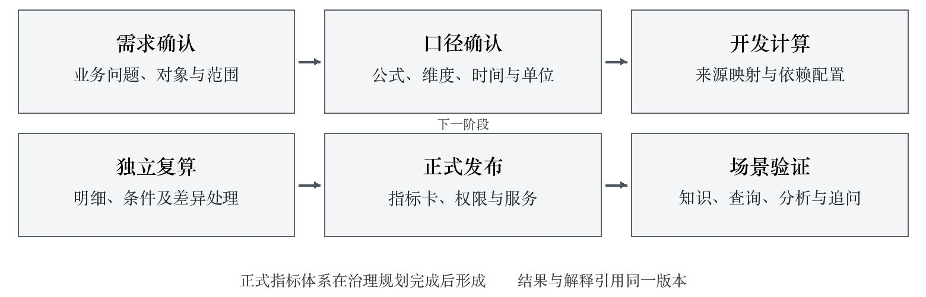
图6-1 决策指标形成与验证流程

6.4 计算开发与独立复算
指标计算从已治理明细和统一维度取数，固定关联键、过滤条件和聚合方式。多表关联先检查一对一、一对多或多对多关系，必要时在适当粒度归并后再计算，防止关联放大金额和数量。相同对象在多个系统出现时按归属与去重规则处理，记录重复对象的识别依据。
库存余额等时点指标按指定快照计算，期间收入、收发和作业次数等流量指标按相应事件时间汇总。比率跨组织汇总时先核对分子分母再重新计算，不能直接平均各单位比例。不同计量单位、币种或业务状态的数值按确认规则换算或分列，转换依据和中间结果可查。
独立复算使用相同输入范围和生效口径，由不同执行人员或独立程序重新计算关键结果。差异按来源、字段、关联、过滤、时间和精度分类定位，核实后修正根本原因。最终结果与计算明细、规则版本、运行时间和复核记录共同保存，指标卡引用同一发布记录。

6.5 指标知识库与自然语言使用
指标知识库保存指标定义、业务限定、维度、周期、范围、单位和计算逻辑，业务概念知识库保存专业术语与别名，规则知识库保存业务边界、来源、过滤及加工规则，分析报告知识库归集月度、季度、年度和专题分析资料。四类知识通过指标与对象标识关联，知识条目经业务专家终审后用于场景验证。
自然语言查询先识别指标、对象、时间、维度和单位，再映射到经过授权的服务参数。用户表达存在多种业务含义时，按可用定义提出具体澄清，确认后执行。查询结果带有适用口径、统计时间和来源信息，后续追问继承已确认条件，条件变化时重新核验权限及计算范围。
图表与文字分析使用同一结果集，展示单位、期间和聚合方式保持一致。异动归因从指标变化追查明细和影响因素，区分数据延迟、口径变化、组织调整和实际业务变化。仅有相关性时保留其分析范围，确定原因须有业务事件或其他有效证据支持。

6.6 指标变更与验证要求
指标变更记录原因、旧版、新版、适用日期和影响对象。口径变更与源数据更正分别管理，重新计算历史结果时保留原发布结果及修订关系，说明结果适用期间。业务报表、知识库、数据服务和验证题目同步检查，更新后核对引用版本和实际计算。
决策数据场景验证覆盖知识查询、自然语言查数、图表生成、多维分析、异动归因和多轮问答。题目按九个业务域及关键业务条件组织，标准结果依据已确认口径和冻结输入形成。验证分别检查指标映射、条件继承、计算正确性、权限执行和解释依据，错误返回相应指标、规则、数据或知识条目修复。
指标体系交付包含清单、指标卡、计算配置、来源映射、复算结果、服务说明和知识引用关系。接收方在授权环境中按照固定条件重新计算代表性指标，核对图表和文字解释。指标服务在后续运行中继续监控数据到达、质量状态和使用反馈，相关问题进入治理问题台账。

7 高质量数据集与治理质量协同

7.1 四大数据集的治理输入
治理侧为四大数据集提供已核验来源、业务定义、主数据关系、质量规则及安全条件。供需计划重点核对客户、合同、订单、库存和采购之间的对象与时间关系；产品工艺设计重点核对图纸、工艺卡、材料和工序之间的版本与约束；制造过程重点核对设备、测点、工件、工况与事件；产品质量重点核对检测对象、方法、判据、结果及处置记录。
数据集加工计划以有效交付规模组织。四域分别建设预训练二百七十六亿、七十亿、一百零五亿和一百六十四亿 Token，指令微调四十万、十万、十五万和二十四万条，偏好对齐三点二万、零点八万、一万和一点六万组，基准评测四千、一千、两千和两千五百条。合计六百一十五亿 Token、八十九万条指令、六点六万组偏好及九千五百条基准评测样本，按各域各用途分别核验。
规模统计引用冻结清单及统一计量规则，治理侧记录来源可用量、质量损耗和补齐任务，生产侧记录合格样本及 Token。修复、重复接收和多次审核保留过程记录，完成量按净合格产出计量。源头数据不足、对象关联失败或质量剔除造成的缺口，分别形成真实来源补充和重新加工任务。

7.2 三套质量体系的对象对应
业务数据治理使用完整性、准确性、一致性、唯一性、及时性和有效性六个维度；数据集生产质检按保真、完备、规整、均衡、可用和可信组织；正式质量评测采用说明文档、数据质量和模型应用三个维度。三者检查对象、方法和用途分别登记，通过同一数据版本与问题标识共享证据。
业务数据完整并不直接证明标注正确，格式符合规范并不直接证明专业内容真实，生产质检通过也不能代替实际模型训练与场景验证。治理侧负责提供标准和源头整改，生产侧负责具体样本质量，评测侧按规定检查数据集及实际应用能力。问题可跨体系引用，分值和通过结论分别计算。
表7-1 三套质量体系的对象对应
体系 | 检查对象 | 主要依据 | 结果使用
业务数据治理 | 源字段、业务记录和关联结果 | 六维质量需求与规则库 | 源头修复和可用数据供给
数据集生产质检 | 加工批次、样本和用途子集 | 六项生产质量要求及标注规范 | 批次放行、返工和版本冻结
数据集质量评测 | 正式受评版本及配套材料 | 说明文档、数据质量、模型应用指标 | 正式报告、整改复测和验收
场景验证 | 业务任务、输入及实际运行结果 | 场景要求、题目和评分规则 | 适用性判断及定向改进

正式评测完成首轮全量评测、缺陷整改和复测，输出正式盖章评测报告并形成完整数据质量档案。说明文档、数据质量和模型应用三个维度分别达到要求，综合得分不低于八十五分；高风险缺陷清零，中低风险缺陷整改完成率达到百分之百。治理平台保存相关问题及源头处理证据，支撑受评版本与最终交付版本一致。
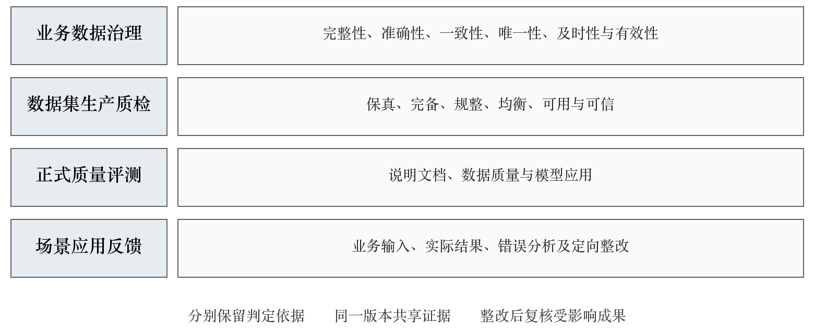
图7-1 三套质量体系与场景反馈

7.3 多模态与时效性控制
治理目录登记文本、图像、时序、视频等实际模态，文件格式作为独立属性保存。图纸、表格、扫描文件和文档属于业务载体，模态认定依据实际有效内容。多模态样本检查对象、时间、版本、位置和业务关系，存在多个资源文件时逐一核验可读取性、质量和用途许可。
项目总体形成四种模态，各正式交付数据集不少于三种有效模态，多模态数据条数占比不低于百分之四十，近三年内时效性数据条数占比不低于百分之四十。统计对象包括预训练有效语义记录、指令完整任务、偏好完整组和基准完整题目，数量取自实际冻结清单，保持统计粒度一致。
近三年以正式版本发布日期向前推三十六个自然月计算。业务发生时间、资料形成时间、入库时间、扫描时间和加工时间分别登记，时效性认定采用可核验的业务或资料形成依据。时间不明的有效记录保留在总量统计中，补齐证据后按规则更新近期认定；新增合成或增强记录继承真实来源时间条件。
治理监控同时保存单模态出现统计和互斥模态组合统计。前者允许一条样本进入多个模态，后者每条记录归入一个实际组合；多模态份额按符合条件的记录数与同一范围总记录数计算。发现比例缺口时，按来源、对象和时间形成补采计划，补采后的有效净增量重新参与规模与比例核验。

7.4 合成增强与来源许可管理
来源管理区分真实来源与合成来源，增强处理作为独立属性登记。合成内容记录种子来源、生成方法、模型及配置版本、业务审核、许可条件和质量检查；增强内容记录处理算子、参数、标签同步和来源继承。治理规则向生产任务提供许可与比例限制，生产统计返回实际执行情况。
预训练的合成及增强来源内容合计不超过去重后有效 Token 的百分之二十；指令微调合成来源总体不超过百分之四十五，真实样本充足任务不超过百分之三十，推理与长尾任务不超过百分之六十且服从总体限制；偏好对齐中含合成任务或合成回答及其派生内容的组不超过百分之五十。基准评测使用真实独立来源，合成占比为零。
商业使用条件贯穿数据、工具、模型和内容加工过程。来源授权记录覆盖训练、加工、验证、交付和实际运营用途，存在用途限制的对象按批准条件管理。个人信息、敏感地理信息、重要行业数据和企业秘密数据实施适用的去标识化或脱敏处理，授权依据与脱敏结果分别核验。
基准来源在生产前按来源家族隔离，关联文档、图纸不同版本、同工件图像和相邻时序窗口纳入同源检查。数据集划分变化通过版本记录管理，已暴露题目按实际使用情况退出独立验证用途。治理侧维护来源与使用历史，为去重、污染检查和正式评测提供可核验依据。

7.5 质量问题追溯与联动整改
质量问题从发现处定位到样本、批次、规则和源对象。格式问题核查解析和转换，业务内容错误核查原始资料及专业标签，关联错误核查主数据映射和时间条件，应用错误核查输入能力、知识引用和任务适配。问题分类保留事实证据，责任分派按根本原因确定。
整改任务明确修复对象、方法、责任岗位、计划时间、复核范围及受影响版本。源系统修复后重新采集并对账，规则修复后重跑受影响批次，标签修复后重新质检，涉及应用能力的调整重新开展必要验证。原失败结果和新复核结果共同保存，后继版本引用修复记录。
表7-2 质量问题追溯与联动整改
问题类型 | 主要定位依据 | 整改动作 | 关闭条件
源头缺失或错误 | 原单据、字段和业务事件 | 补充或纠正源数据 | 业务确认及接收对账通过
标准映射错误 | 数据元、值域和字段映射 | 修正规则并重算 | 映射复核及质量检查通过
多模态关联错误 | 对象、位置、时间和版本 | 重新配对或补齐资源 | 关联证据与任务输入一致
标签或知识错误 | 专业依据、规范及审核记录 | 重标或修订知识条目 | 专业复核和样本质检通过
指标结果错误 | 口径、明细和计算记录 | 修正来源或逻辑 | 独立复算及业务确认通过
权限或许可失效 | 授权记录及使用范围 | 隔离、回收和替换 | 实际访问检查及影响处置完成

问题归档后继续观察同类规则和来源，统计重复发生情况及影响。反复出现的人工错误通过培训与操作约束改进，系统性错误修正流程或配置。治理评审根据实际问题调整标准、质量规则和采集条件，改进结果在后续业务批次验证。

7.6 十一个场景的治理供给
专业场景按业务任务配置治理输入。产品选型使用经核验的工况、产品参数、配置和技术约束；板材备料工艺设计使用适用图纸、工序、材料、工装与计算依据；库存控制使用统一时点的订单、库存和采购信息；热处理与焊接监控使用对象、时间及工艺条件明确的过程数据；健康诊断使用设备、测点、事件和维修证据。
通用场景使用受控知识和业务数据。管理制度问答保留制度层级、生效范围及条款关系；技术标准问答保留标准版本和适用条件；标书问答保留技术资料、资质和业绩材料的真实性及授权；决策数据问答使用已确认指标与计算服务；合同审查使用有效合同、附件、模板和相关业务规则。
场景数据需求清单逐项登记输入资源、输出用途、质量条件、时间条件、权限、更新方式和验收证据。供给前核查实际资源是否满足任务，验证后将缺口、错误和新增需求返回治理台账。业务输入不足时组织补采或规则修订，并重新验证相应任务，持续完成全部场景的数据支撑要求。

8 技术标准验证与标注规范管理

8.1 标准验证组织与实施计划
我方结合矿山装备制造行业特点和高质量数据集建设实践，积极参与全国数标委标准验证及试点应用工作。项目内建立标准验证事项清单，登记标准名称与版本、拟验证要求、适用数据类型、业务对象、验证方法、执行岗位和成果形式。验证内容与实际生产、质量评测和场景应用过程衔接，保留可复查的原始记录。
标准验证从适用性、可执行性、结果稳定性和业务效果组织检查。对于同一指标在不同模态上的执行差异，分别核对对象定义、采样方法、计量单位和判定规则；对于专业符号、工况划分和跨模态关联等事项，结合实际资料记录适用条件。结论以实测与专业审核为依据，发现不适配时形成具体问题及改进建议。
参与外部标准工作前检查数据许可、敏感信息、知识产权和公开范围，提供经过授权的材料。项目内原始证据在受控环境保存，对外材料使用可公开内容及必要统计结果，保留两者之间的核验关系。标准化工作反馈纳入治理改进任务，经过评审后更新相关规范和配置。

8.2 验证内容与方法
文档与图纸类验证检查结构解析、技术符号、表格关系、条款引用和版本表达。原图及原文作为核验依据，统计缺失、错位、单位错误和语义损失，按文档类型与质量条件分别报告。图纸尺寸、形位要求和工艺限制由专业人员复核，解析结果与实际用途共同检查。
图像、时序和视频类验证检查资源质量、对象标识、坐标、采样、时间同步和事件边界。对齐误差以实际任务容忍条件和证据进行评价，按工况、设备和资源质量分层观察；增强处理同时核查标签和跨模态关系是否保持有效。误差来源区分采集条件、转换过程和人工标注。
数据集类验证检查规模计量、分布、重复、近期数据认定、说明文档及模型适配。保持输入版本和统计规则固定，验证结果能够回到逐条记录和运行日志。模型应用验证保存实际训练或评测条件、数据版本和结果，结合错样归因分析标准要求在专业业务中的适用性。
表8-1 验证内容与方法
验证对象 | 验证重点 | 记录内容
文档与图纸 | 结构、符号、语义和版本 | 原件定位、处理方法与差异
图像与标签 | 目标、位置、类别和可见条件 | 标注依据、错误及复核结果
时序与事件 | 采样、工况、区间和异常 | 原始序列、时间关系与判定
视频与文本 | 时间定位、步骤及语义对应 | 帧区间、说明及对齐误差
数据集统计 | 计量、分布、来源与独立性 | 冻结清单、规则和复算结果
场景应用 | 输入适配和业务效果 | 实验条件、结果及错样归因

8.3 标准验证成果与专家机制
标准验证形成适用性验证报告、技术指标实测记录及统计附表、规范完善建议和试点应用材料。报告逐项记载验证对象、条件、方法、结果、问题和建议，统计附表保留分母、样本范围及计算方式。行业特点通过具体对象和实测差异表达，规范建议明确拟调整内容和适用范围。
数据标准专家库按业务与专业能力组织专家类别，明确建设原则、入库标准、遴选流程、工作职责和考核机制。工艺、质量、设备、数据标准、数据安全及模型应用等专业按任务需要参与审核。专家意见保存依据与分歧，涉及多专业的事项组织联合评审，裁定结论进入规范或问题处理记录。
专家工作与治理管理衔接。标准发布前核查专业正确性和可执行性，重大质量问题处理中核查证据与标签，标准验证中复核实验设计及结论，培训中解释业务规则和典型错误。考核关注任务完成、意见质量、响应及复核结果，专家调整保留历史审核记录和职责交接。
标准验证成果与项目知识产权工作建立对应关系。论文、发明专利和软件著作权以实际研究、技术方案和软件成果为基础，分别完成不少于五篇高质量论文、三项发明专利申请和六项软件著作权取得的项目要求。治理侧保存成果来源、贡献记录、使用许可和保密审核，成果公开按授权程序执行。
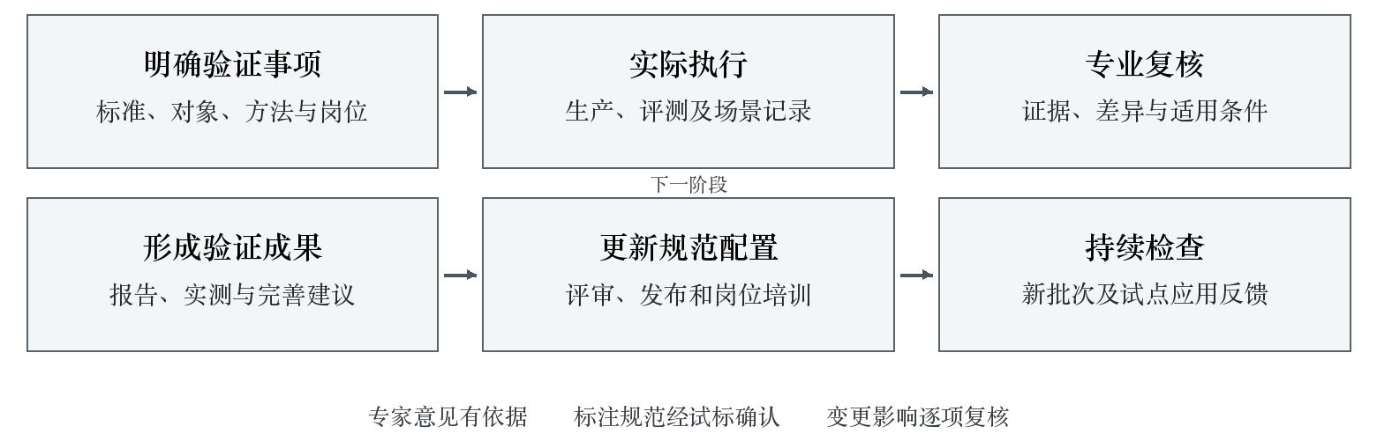
图8-1 标准验证与规范持续完善

8.4 标注规范体系
我方建设覆盖不同数据类型和用途子集的标注规范。规范由通用要求、专业分册、一致性校验和质量衔接要求组成，规定对象定义、标签体系、标注粒度、依据、操作流程、复核、争议处理、版本和交付结构。标签来源连接业务术语、参考数据、数据元、工艺与质量规则，专业新增标签经过审核后发布。
标注规范分册按文本与文档、图纸与工艺图、图像、时序、视频、对话与工单、专业推理过程组织。业务载体与模态分别登记，同一分册可覆盖相关载体，不据此改变数据集模态统计。每个分册同时规定可标注条件、信息不足的处理、专业证据要求和错误修复方式。
表8-2 标注规范体系
规范组成 | 核心要求 | 关联依据
标注通用要求 | 角色、流程、准入、审核、版本和交付 | 治理制度及数据标准
文本与文档 | 条款边界、实体、关系、引用及权限 | 业务术语与有效制度标准
图纸与工艺图 | 图元、尺寸、符号、工序与图卡关系 | 图纸版本及工艺规则
图像 | 类别、位置、区域与可见条件 | 缺陷字典和检测依据
时序 | 测点、工况、事件与缺失状态 | 采样元数据及运行记录
视频 | 步骤、动作、区间和文本对应 | 作业流程及时间依据
对话与工单 | 意图、轮次、条件与业务状态 | 原始工单和知识条目
专业推理过程 | 已知条件、推导、依据及结论范围 | 业务规则和可复算过程
一致性校验 | 独立标注、分歧、裁定和复核 | 标签定义及任务判据
质量衔接要求 | 提交条件、抽检、返工及错样追溯 | 质量规则和用途要求

规范评审使用实际样本试标。业务专家检查标签语义与专业判断，标注人员检查操作可执行性，质量人员检查检验方法及错误分级，技术人员检查结构和工具实现。试标产生的分歧用于修正规范，生效后组织培训和准入考核，正式作业引用固定版本。

8.5 规范执行与变更控制
标注任务发布时绑定对象范围、规范版本、标签字典、参考知识、审核要求和输出格式。预标注结果保留其来源和状态，经人工或规定流程审核后形成正式标签；关键专业判断由相应人员终审。缺少依据的内容保留信息不足状态并形成补充任务，不能通过强制选择标签掩盖证据缺口。
一致性评价依据不同任务分别设置方法。类别任务比较标签和混淆情况，位置任务检查匹配与边界，时序和视频任务检查区间及事件，文本抽取检查字段与引用，专业推理检查依据和步骤。首轮试标用于校验规范清晰度和方法适用性，检查门限及返工规则在正式任务下发前明确，并满足招标与质量评测要求。
规范变更先评估已完成样本、黄金集、基准题目、知识库和工具配置影响。语义改变、标签合并或拆分、单位与坐标变化分别设置处理任务，必要时重新标注和验证。旧规范与其执行结果保留，后续批次使用新版本，过渡期间明确每批次适用规范和兼容关系。

8.6 配套机制与运行管理
治理制度、标准专家机制、标注规范、数据协同和运营管理与项目约三十余项软建设配套措施衔接。项目内部管理制度不少于七份，覆盖组织实施、进度、质量、安全、变更、文档及沟通等管理要求，明确办理流程与记录。不同制度作用范围分别登记，共用审批和台账在统一流程中执行。
制度执行形成任务受理、评审意见、版本发布、岗位培训、质量检查、异常处置和管理评审记录。每次检查根据实际问题调整规则和培训重点，重大事项按授权层级处理。新增机制先通过实际业务验证可执行性，再纳入常态运行，实施记录为能力评估与项目验收提供依据。

9 实施计划与成果验收

9.1 阶段安排与关键依赖
治理实施纳入项目建设周期至二〇二八年五月的总体计划，按诊断准备、规划确认、试点贯通、分域推广、评估验收及运行移交组织任务。每阶段明确成果、责任岗位、前置条件和检查标准，源数据接入、标准发布、平台配置、样本加工与场景验证之间保持进度关联。
诊断阶段完成全域调研、资源盘点、差距分析和场景数据需求识别。规划阶段形成组织职责、制度、标准、架构及实施路线，优先发布首批生产所需的来源、字段、权限和质量要求。试点阶段选择实际跨域业务链贯通接入、处理、治理、加工与服务，复核规则和方法后按域推广。
推广阶段同步落实九个业务域和九项治理内容，按业务对象形成可核验结果。决策指标体系在治理规划完成和口径确认后发布，支撑对应知识库和场景验证。评估验收阶段完成治理能力检查、贯标支撑、平台接收、资料核验和问题整改，运行移交阶段完成岗位交接、培训和维护安排。
表9-1 阶段安排与关键依赖
阶段 | 主要工作 | 核心成果 | 完成检查
诊断准备 | 组织调查、资源盘点、需求与差距识别 | 诊断报告、资源清单和场景需求 | 事实与证据对应、范围完整
规划确认 | 九项规划、组织职责、制度和标准 | 规划文档及实施计划 | 业务适用、责任明确、可配置
试点贯通 | 平台配置、数据治理和跨域验证 | 首批对象、规则和运行记录 | 业务链可执行、问题已处理
分域推广 | 九域实施、指标与数据服务 | 治理结果、指标体系和服务目录 | 覆盖、质量与权限通过检查
评估验收 | 预评估、评估支撑、接收及整改 | 评估资料与验收档案 | 交付要求逐项满足
运行移交 | 岗位交接、培训和维护 | 操作资料、配置和维护记录 | 接收方能够持续执行

阶段资源根据实际工作量和专业需求配置。源数据补采与授权、复杂图纸专业审核、关键指标口径确认和跨平台联调设置提前完成节点。计划变化时分析下游影响，调整资源、批次和作业顺序，保持合同范围、质量要求及总体建设目标。

9.2 项目协同与责任落实
项目负责人统筹治理计划、平台实施、数据生产及验证衔接，治理负责人组织制度与标准，业务域负责人核定本域规则和问题，技术负责人落实配置及集成，质量岗位独立复核，安全岗位核验分级、权限与使用条件。各责任落实到具体任务和记录，交接时检查输入完整性和完成条件。
日常协同处理任务执行和异常问题，周度检查跨域依赖、来源缺口、质量整改和指标确认，阶段评审检查目标达成、风险及资源安排。会议形成明确决议、责任、时间和验证要求，后续检查跟踪实际完成情况。重大业务口径、权属和安全事项按授权程序审批。
争议处理首先核查事实、规则版本和业务条件。专业判断分歧由相应专家审核，跨域口径冲突由业务责任岗位联合确认，涉及企业管理要求的事项提交管理层裁定。原始意见、裁定依据和执行结果分别保存，裁定后的规则同步到平台、知识库和操作指引。

9.3 进度与成效监控
治理进度以实际完成对象和通过复核的成果统计。文档记录编制、评审、生效及执行状态；平台记录配置、测试、业务使用及移交状态；数据记录接收、处理、质量检查及可用状态；问题记录分派、修复、复核及关闭状态。不同状态分别展示，完成率分母使用已确认任务范围并保留变更历史。
治理成效围绕数据供给、质量提升、标准执行、问题处理和服务使用检查。质量改善比较相同规则、相同对象范围和可比时间段，新增数据或范围变化另行说明；问题关闭检查实际修复与复核，重复发生情况独立统计。服务使用量、业务反馈与数据质量共同用于评价实际作用。
表9-2 进度与成效监控
监控事项 | 统计依据 | 处理动作
资源盘点与接入 | 对象清单、授权及接收记录 | 补充遗漏对象和解决接口依赖
标准落实 | 生效标准、映射和执行结果 | 修正冲突或缺失映射
质量整改 | 原始问题、修复及复核 | 处理逾期和重复问题
指标体系 | 需求、口径、计算和确认状态 | 推进业务确认和独立对账
平台覆盖 | 九域九项内容的实际运行证据 | 补齐未实施对象和流程
贯标准备 | 能力要求及真实证据目录 | 补充执行与整改验证
数据集供给 | 净合格规模、许可和时间分布 | 组织补采、重标和重新验证

监控发现偏差后先确认范围和原因。源系统改造、权限办理、规则不清、专业人员不足和平台故障分别制定措施，责任岗位按计划落实。调整结果在后续运行检查，保留原始问题与措施效果之间的对应关系。

9.4 实施异常与恢复措施
源系统接口尚未具备接入条件时，核实授权和可用交换方式，在批准范围内组织文件交换或其他合规接收方式，并保持来源、批次和对账要求。过渡方式纳入接口台账及后续衔接计划，正式接口启用后检查重复、遗漏和历史一致性。未取得授权的数据继续推进授权与合规处理任务。
业务口径存在分歧时，保留不同定义及其适用条件，组织归口岗位核验原始制度、单据和管理目的。已经形成的草案留在受控评审状态，正式生产和服务使用生效口径。问题解决后更新标准映射、指标计算、知识条目和验证数据，复核历史结果受影响范围。
历史数据质量不足时，按照问题类型开展原件回查、补采、对象关联、人工专业复核和重新加工。无法从原记录恢复的事实保留缺失及适用限制，计划中安排真实数据补充。质量规则调整需要经过业务审核，不能通过放宽必需条件将不合格数据转为合格交付。
权限或敏感信息问题立即定位实际对象和使用范围，隔离受影响数据及服务，保留审计记录，组织修复和复核。修复措施检查目录、下载、接口、缓存和已生成产物，必要时更新数据集及通知实际接收范围。恢复发布前重新核查来源、权限和质量条件。
平台异常按影响程度组织处理。关键接入或处理任务失败时优先恢复受影响链路，补偿数据后对账；存储或服务故障按照批准恢复方案执行，并验证规则、元数据和业务结果一致。故障关闭记录原因、处理、恢复验证和后续改进，重大问题组织复盘并更新运维要求。
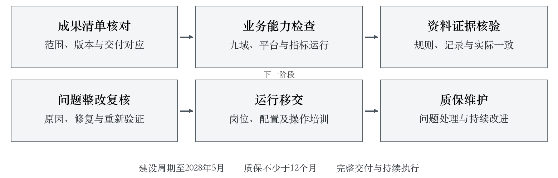
图9-1 成果核验与运行移交

9.5 成果交付与逐项核验
治理交付包含现状诊断及场景需求、九项规划成果、治理平台及配置、九个业务域实施记录、决策指标体系、数据标准与标注规范、标准验证成果、培训运维资料和贯标评估支撑材料。每项成果列明名称、版本、内容范围、责任、状态及配套证据，文档、配置和实际运行结果保持一致。
文档验收检查内容完整、职责明确、流程可执行、规则可核验及版本一致。平台验收检查九项能力和跨平台协同，业务实施验收检查九个业务域实际对象与运行证据，指标验收检查口径确认和独立复算，资料验收检查可读取性、引用和交接完整性。缺项和不一致形成整改任务，复核通过后归档。
表9-3 成果交付与逐项核验
交付类别 | 主要内容 | 接收核验方法
现状诊断 | 诊断报告、差距及场景数据需求 | 对照调研、资源与证据检查
治理规划 | 三十七项要求对应文档及配套内容 | 逐项核查职责、流程和落地规则
治理平台 | 功能、配置、接口和运行环境 | 正常及异常业务执行验证
九域实施 | 对象、规则、质量、权限和服务结果 | 按业务域与治理内容交叉检查
决策指标 | 清单、指标卡、计算和服务 | 业务确认、独立复算及场景核验
标注规范 | 通用要求、专业分册及质量衔接 | 实际样本试标与专业审核
标准验证 | 验证报告、实测及建议材料 | 回查对象、条件和原始结果
贯标资料 | 能力对应、制度、执行和整改证据 | 按适用评估要求核验
运维培训 | 操作指引、配置、培训和维护安排 | 岗位演练及接收签认

我方配合项目等保测评和商用密码应用安全性评估，提供治理相关系统、数据、权限、审计和密码应用资料，并完成相应问题整改。数据集质量测评资料与治理整改记录按同一版本和对象关联，正式报告及完整质量档案随项目成果交付。各项专项检查分别保存方法、范围与结论。

9.6 移交与持续维护
运行移交按岗位开展，明确资产目录、标准、质量规则、指标、权限、接口和运维任务的维护责任。接收人员在授权环境完成代表性操作，包括新增资源登记、标准变更、质量问题处理、指标复算、授权回收和异常恢复。操作结果及问题处理记录纳入移交资料，能够持续运行后完成相应交接。
交付文件提供便于使用和维护的格式，配置、规则和目录保留可解析内容，文档引用与实际文件逐项核对。敏感配置和授权材料通过规定渠道受控移交，必要凭据与业务文档分别管理。接收方能够根据资料定位当前生效版本、历史变化、运行任务和责任岗位。
项目质保期不少于十二个月。质保期间持续提供治理平台、规则和交付数据相关问题处理、版本核对及使用支持，按项目约定组织维护和培训。使用反馈进入问题台账，涉及源数据、标准、加工和服务的变化分别完成影响分析与验证，修复后形成后继版本及相应维护记录。
持续改进以实际业务运行和场景反馈为依据。新业务、新来源、新标准或新安全要求出现时，更新需求、评估影响并组织受控实施，保留与既有资产、指标和数据集的关联。管理评审定期检查职责落实、质量结果、服务使用和整改效果，使治理能力持续支撑经营管理与高质量数据集建设。

